ТОМИСЛАВ М. ПАВЛОВИЋ
А
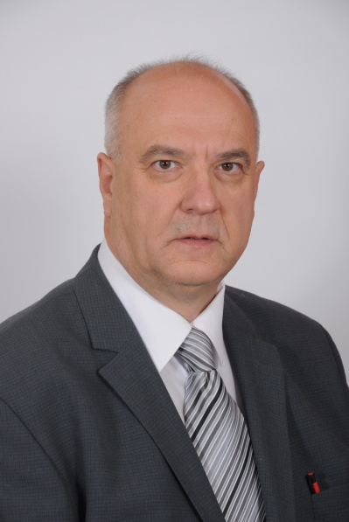
кадемик проф. др Томислав М. Павловић рођен је 1949. године у Нишу, гдје живи и ради. У родном граду завршио је основну школу (1964) и гимназију (1968). На Природно-математичком факултету у Београду дипломирао је 1973, а магистрирао 1977, одбраном тезе Проучавање сударних процеса у претурбованом тињавом пражњењу. Докторску дисертацију Оптичке и микроструктурне особине спектрално селективних површина на анодно оксидованом алуминијуму одбранио је 1986. на Електротехничком факултету у Београду. Од 1973. године ради на Одсјеку за физику Природно-математичког факултета у Нишу, гдје је биран за асистента 1973, доцента 1987, ванредног професора 1992. и редовног 1997. године. У два мандата обављао је дужност декана овог факултета. Био је проректор Универзитета у Нишу, продекан Филозофског факултета у Нишу, члан Националног просветног савета Србије, начелник Одсека за енергетику центра САНУ и Универзитета у Нишу, члан Матичног одбора за енергетску ефикасност Министарства за науку Србије и члан Савета за енергетску ефикасност града Ниша.
Стручно се усавршавао на Универзитету у Хјустону (1984–1985), у компанији Chronar Co. у Принстону (1987), на универзитетима у Кобленцу (2009) и Патри (2010. и 2016).
У сарадњи са Фабриком за прераду алуминијума „Нисал” из Ниша радио је на развоју термалног колектора са спектрално селективним апсорбером, који се сада комерцијално производи. У сарадњи са Фабриком за професионалну електронику Електронске индустрије у Нишу, радио је на развоју соларних система за снабдијевање потрошача електричном енергијом.
За експерта Савезне Републике Југославије из области физике површина и соларне енергетике изабран је 1994. године. У току агресије НАТО пакта на Југославију, активно је сарађивао са 63. падобранском бригадом у Нишу на подизању одбрамбених снага Савезне Републике Југославије, за шта је 1999. године добио захвалницу Војске Југославије.
Активно је учествовао на многим домаћим и међународним скуповима и конгресима у: Берлину, Молизи, Даблину, Прагу, Фиренци, Солуну, Габрову, Клужу, Софији, Дубровнику, Мостару, Брионима, Бањој Луци, Београду, Новом Саду, Врњачкој Бањи, Штипу, Шибенику, Златибору, Бечићима, Херцег Новом, Будви итд. Написао је више од 170 научних и стручних радова који су објављени у међународним и домаћим часописима и зборницима са међународних и домаћих конференција. Руководио је израдом двају међународних и седам пројеката које је финансирало Министарство за науку Србије. Био је сарадник на четири међународна и осам националних пројеката.
Објавио је више књига, међу којима су: Обновљиви извори енергије (коаутор), Бања Лука 2013; Соларна енергетика и одрживи развој, Београд 2010; Обновљиви извори енергије – водич за практичну примену, Ниш 2008; Физика и техника соларне енергетике, Београд 2007; Физика и техника танких слојева, Београд 1997; Соларна енергетика, Ниш 1994.
За иностраног члана Академије наука и умјетности Републике Српске изабран је 21. децембра 2012. године. Инострани је члан Украјинске академије наука за високо образовање (од 2015).

